Tracteur tondeur

3 feux verts
Documentation…
- Code de la route:
  - https://www.code-de-la-route.be/textes-legaux/sections/ar/ar-230398/48-ar/kb-01121975/100-art2#2.15
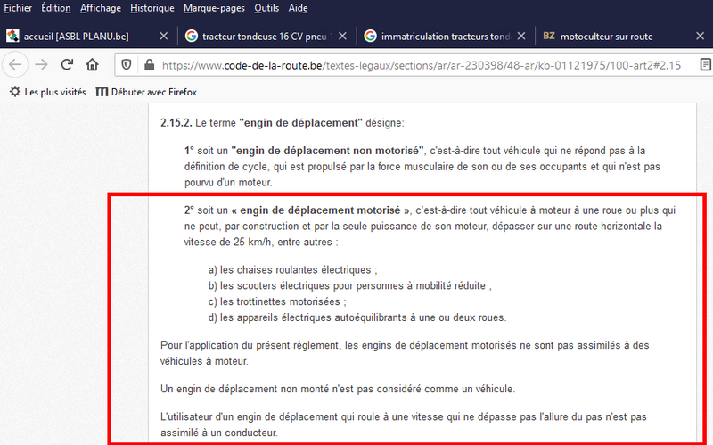
- https://www.code-de-la-route.be/textes-legaux/sections/ar/reglement-technique-des-vehicules/300-art28b : Article 28. Feux et catadioptres (2/4)
- https://mobilit.belgium.be/sites/default/files/downloads/p140703af%20tracteursAgr.doc
- Siège : https://secteursverts.be/wp-content/uploads/2019/06/S%C3%A9curit%C3%A9-tracteurs-agricoles.pdf, page 13


